令和５年度 油濁防止管理者養成講習の実施について

１．講習実施日及び内容
令和６年１月２４日（水） 午後１時から午後５時３０分まで
令和６年１月２５日（木） 午前１１時から午後４時まで

２．講習を実施する場所（会場）
近畿運輸局 １３階 大会議室
大阪市中央区大手前４丁目１番７６号 大阪合同庁舎第四号館

３．講習の対象者
船舶職員及び小型船舶操縦者法（昭和２６年法律第１４９号）第４条の規定による海技免許〔海技士（通信）及び海技士（電子通信）の資格についての海技免許を除く。〕を受けている者又は同法第２３条第１項の規定により船舶職員になることについての承認を受けている者であって、本講習の受講を希望する者

４．受講申請手続き等
油濁防止管理者養成講習受講申請書（以下、申請書）を次のいずれかにより入手してください。
- 近畿運輸局ホームページの「お知らせ」掲載の「令和５年度油濁防止管理者養成講習の実施について」からダウンロードしてください。
- 郵送の場合は８４円切手を貼った宛先明記の返信用封筒を同封し、下記宛に請求してください。

受講希望者は所要事項を記載した申請書を下記提出先あてに、電子メール又は郵送(８４円切手を貼った宛先明記の返信用封筒を同封すること)により、令和６年１月５日（金）までに提出して下さい。
窓口受付時間は午前９時から正午、午後１時から午後５時です。
土・日・祝日及び年末年始は閉庁となっております。
郵送での申請の場合は、令和６年１月５日の消印のものまで有効です。

申請書を受理次第、油濁防止管理者養成講習受講申請受理書（以下、受理書）を郵送します。
＊ 申請書を提出（郵送）されてから、１０日以内に受理書が到着しない場合は、お手数ですが下記お問い合わせ先までご連絡ください。
＊ 受講の受付は先着順とし、受講申請者の数が会場の収容能力を上回る場合には受講者を制限することも有り得ます。

５．その他連絡事項
＊ 講習当日は、受理書・海技免状・船員手帳（該当者のみ）を持参して下さい。
＊ 講習の開始１０分前までに受付を済ませて着席して下さい。
（受付は会場で行います。）
＊ 講習に係る費用は、無料です。

※申請書提出先及びお問い合わせ先
〒 ５４０－８５５８
大阪市中央区大手前４丁目１番７６号
大阪合同庁舎第４号館 １１階

近畿運輸局 海上安全環境部 船舶安全環境課 相川
電話番号 ０６－６９４９－６４２６
メールアドレス kinki-ankan@ki.mlit.go.jp

別紙
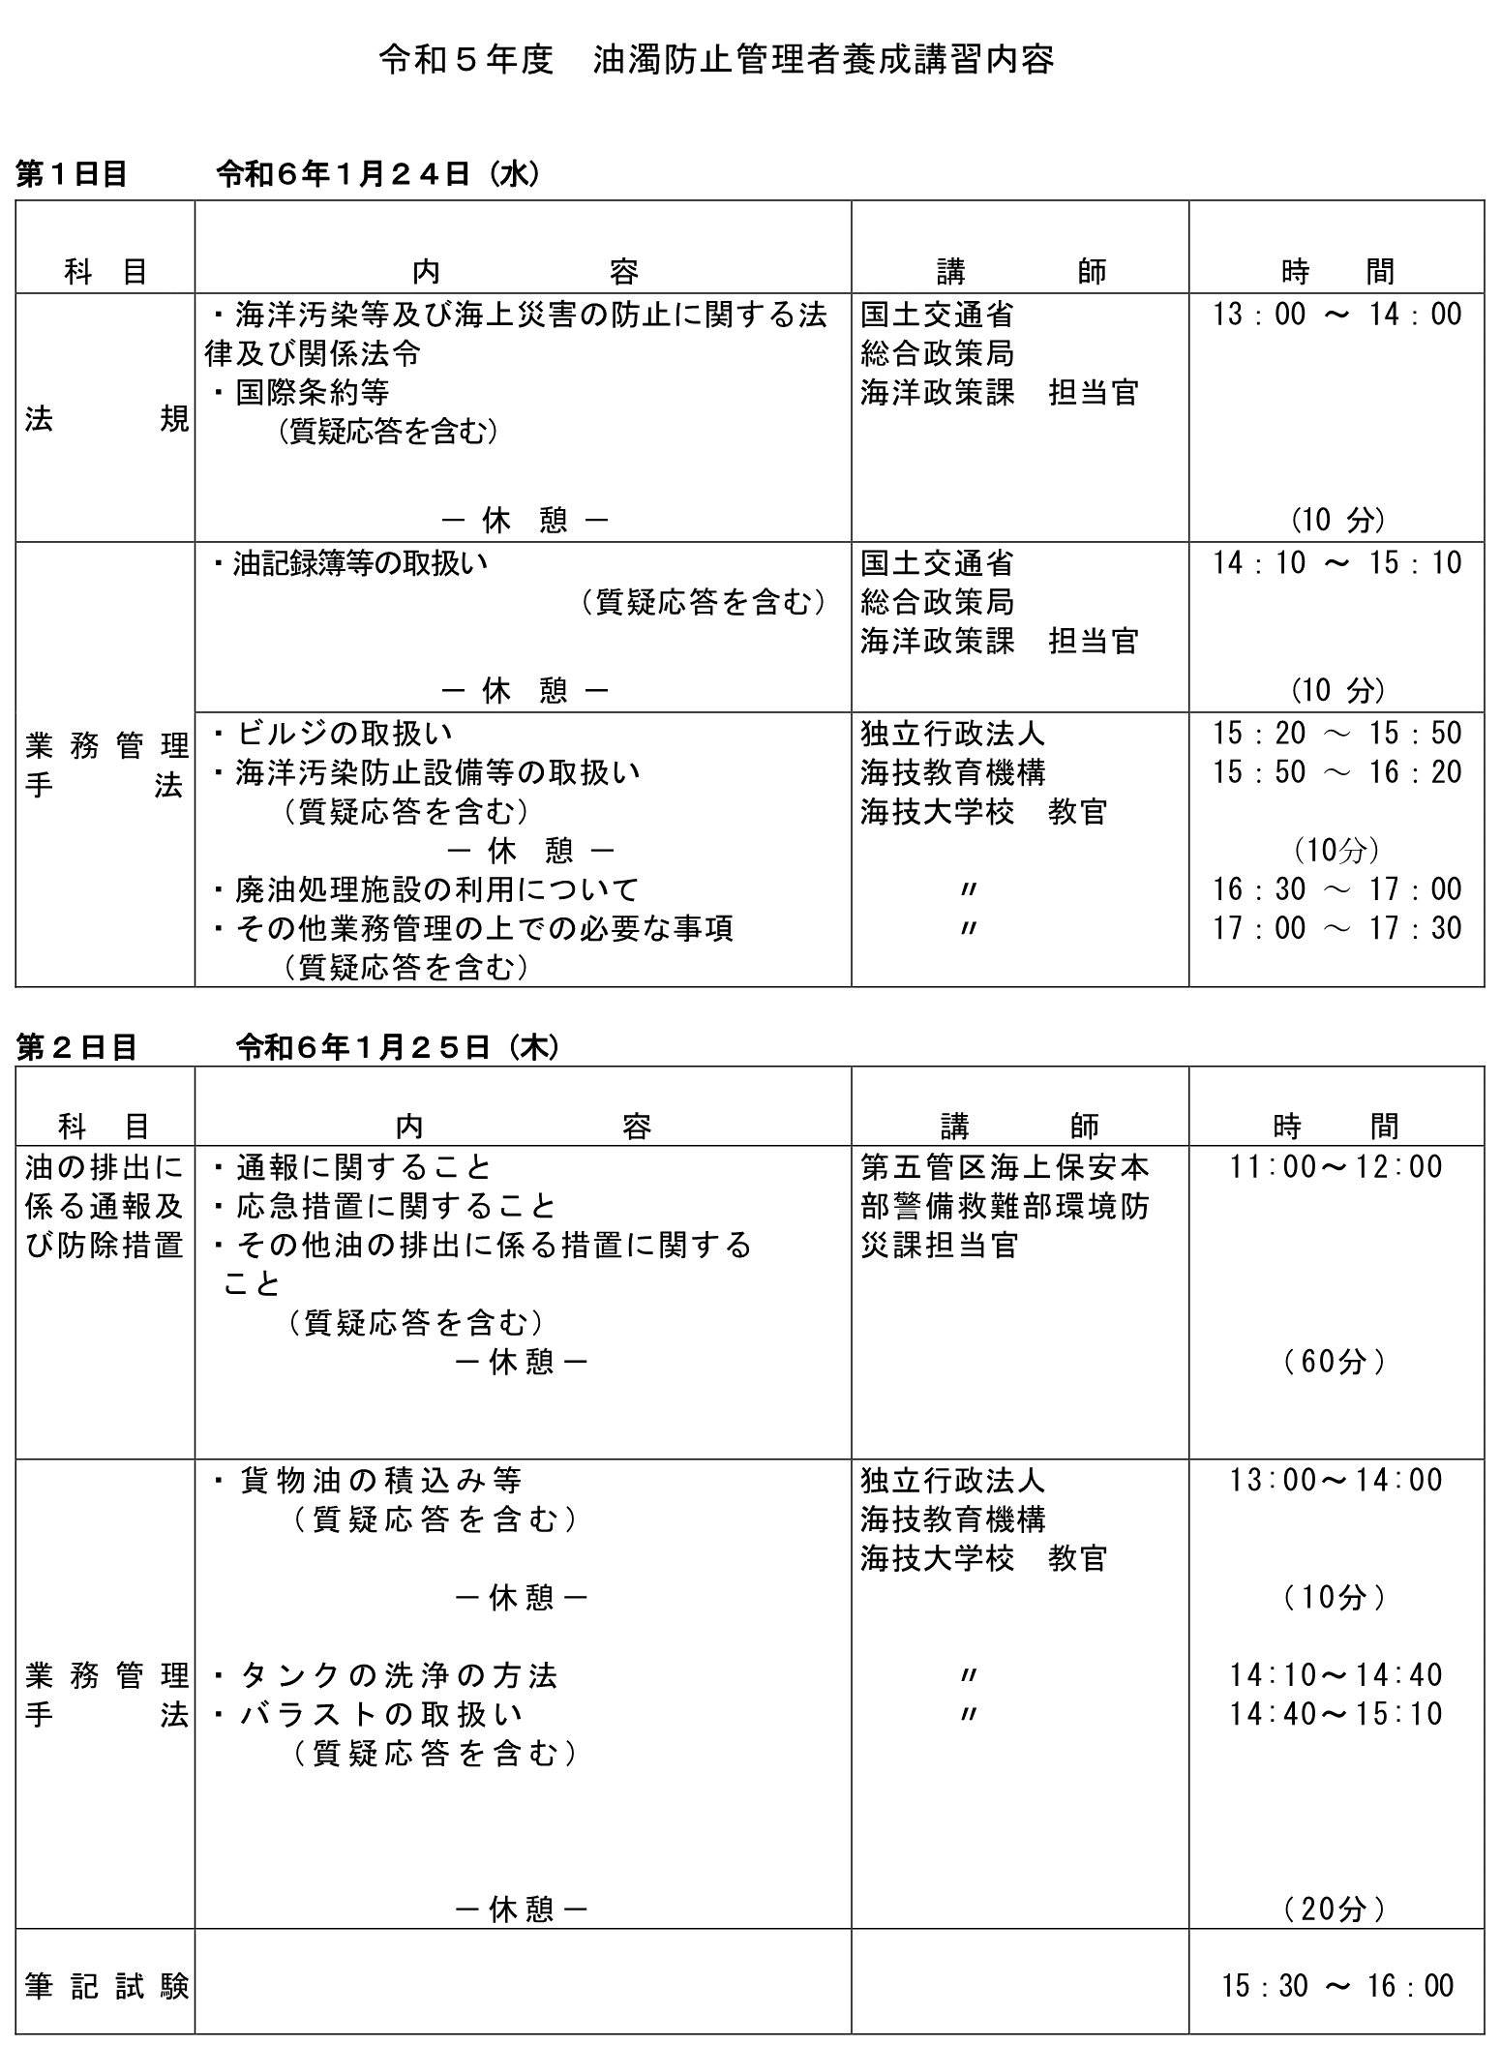

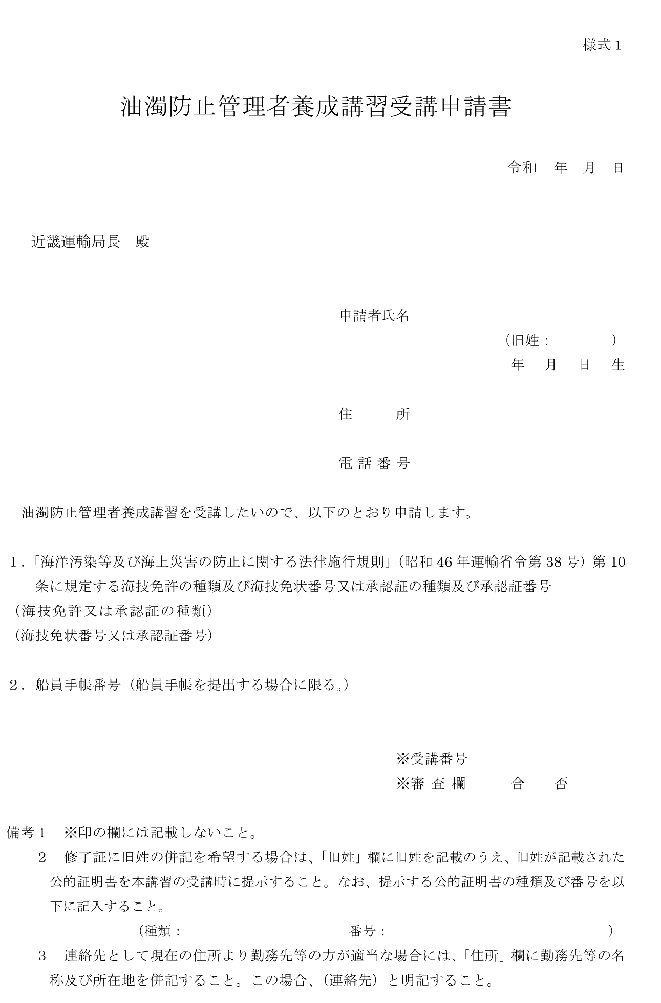

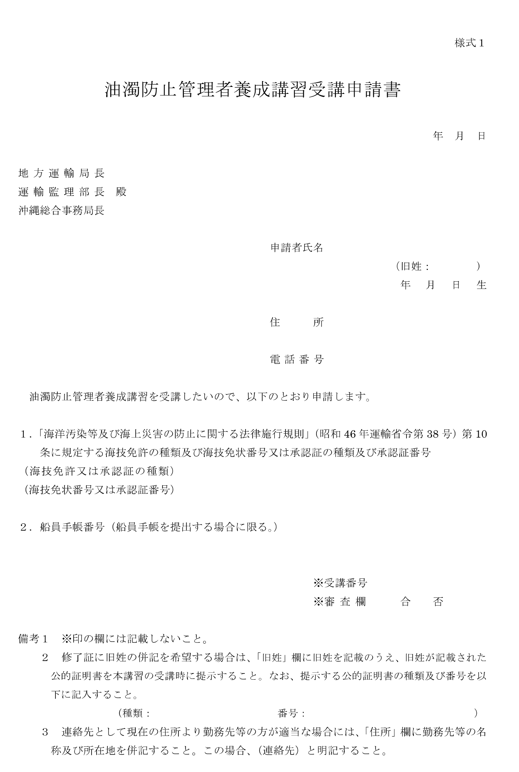

様式１
油濁防止管理者養成講習受講申請書

年 月 日

近畿運輸局長 殿

申請者氏名
（旧姓： ）
年月日生
住所
電話番号

油濁防止管理者養成講習を受講したいので、以下のとおり申請します。

１．「海洋汚染等及び海上災害の防止に関する法律施行規則」（昭和46年運輸省令第38号）第10条に規定する海技免許の種類及び海技免状番号又は承認証の種類及び承認証番号
（海技免許又は承認証の種類）
（海技免状番号又は承認証番号）

２．船員手帳番号（船員手帳を提出する場合に限る。）

※受講番号
※審査欄 合否
備考１ ※印の欄には記載しないこと。
２ 修了証に旧姓の併記を希望する場合は、「旧姓」欄に旧姓を記載のうえ、旧姓が記載された公的証明書を本講習の受講時に提示すること。なお、提示する公的証明書の種類及び番号を以下に記入すること。
（種類： 番号： ）
３ 連絡先として現在の住所より勤務先等の方が適当な場合には、「住所」欄に勤務先等の名称及び所在地を併記すること。この場合、（連絡先）と明記すること。

